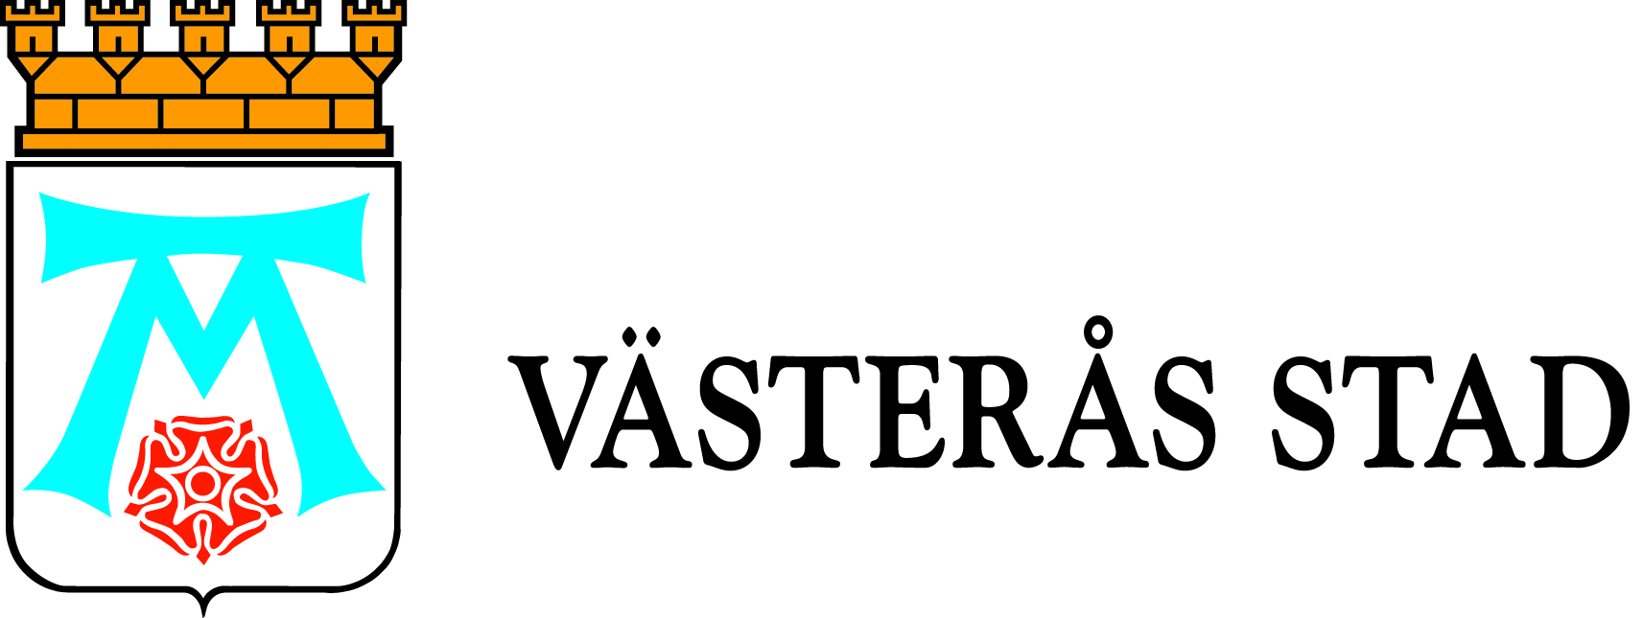

Pressmeddelande

2011-08-22

ForskarFredag i Västerås – Sveriges mest spridda vetenskapsfestival

Den 23 september firas ForskarFredag i Västerås för sjätte året i rad. I år blir det evenemang på 28 orter i Sverige och i 250 städer till runt om i Europa. Galna genier eller vanliga människor - möt Västerås forskare. Alla aktiviteter är kostnadsfria.

Västerås erbjuder ett tiotal programpunkter i Konstmuseet, Stadsbiblioteket, Kvarter IGOR, Culturen/Bio Elektra, Bombardier med mera. Se film, lyssna på föreläsningar om robotar, konst och astronomi är något av utbudet.

Barn och vuxna är välkomna att undersöka, chatta, experimentera, se film, spela, testa, fika samt lära känna forskare och forskning närmare.

- Vi inbjuder till möten med forskare på oväntade, inspirerande och nya sätt, säger Hugo Catolino, projektledare för ForskarFredag i Västerås.

Flera tusen svenska skolelever kommer att delta i ett massexperiment där de hjälper forskare att ta fram data om familjens kylskåp. Resultatet publiceras i en forskningsrapport senare i år.

– Syftet med ForskarFredag är att alla ska kunna bli fascinerade av forskning, förstå att vetenskap berör oss i vardagen och att forskare är vanliga människor med ovanligt spännande jobb, säger Hugo Catolino.

Arrangörer är universitet, högskolor, science centers, regioner och organisationer som vill främja forskning och regional utveckling. ForskarFredag samordnas av Vetenskap & Allmänhet och genomförs med stöd av EU-kommissionen, Stiftelsen för Strategisk Forskning, Vetenskapsrådet samt VINNOVA.

EU-kommissionen har utlyst den fjärde fredagen i september till Researchers’ Night som firas över hela Europa. I Sverige kallas dagen ForskarFredag.

Mer information:
Hugo Catolino, projektledare, Västerås Kulturcentrum, 021-39 16 88, hugo.catolino@vasteras.se
www.forskarfredag.se
kulturcentrum@vasteras.se

